

**Муниципальное бюджетное учреждение дополнительного образования «Раздольненская детская музыкальная школа»**

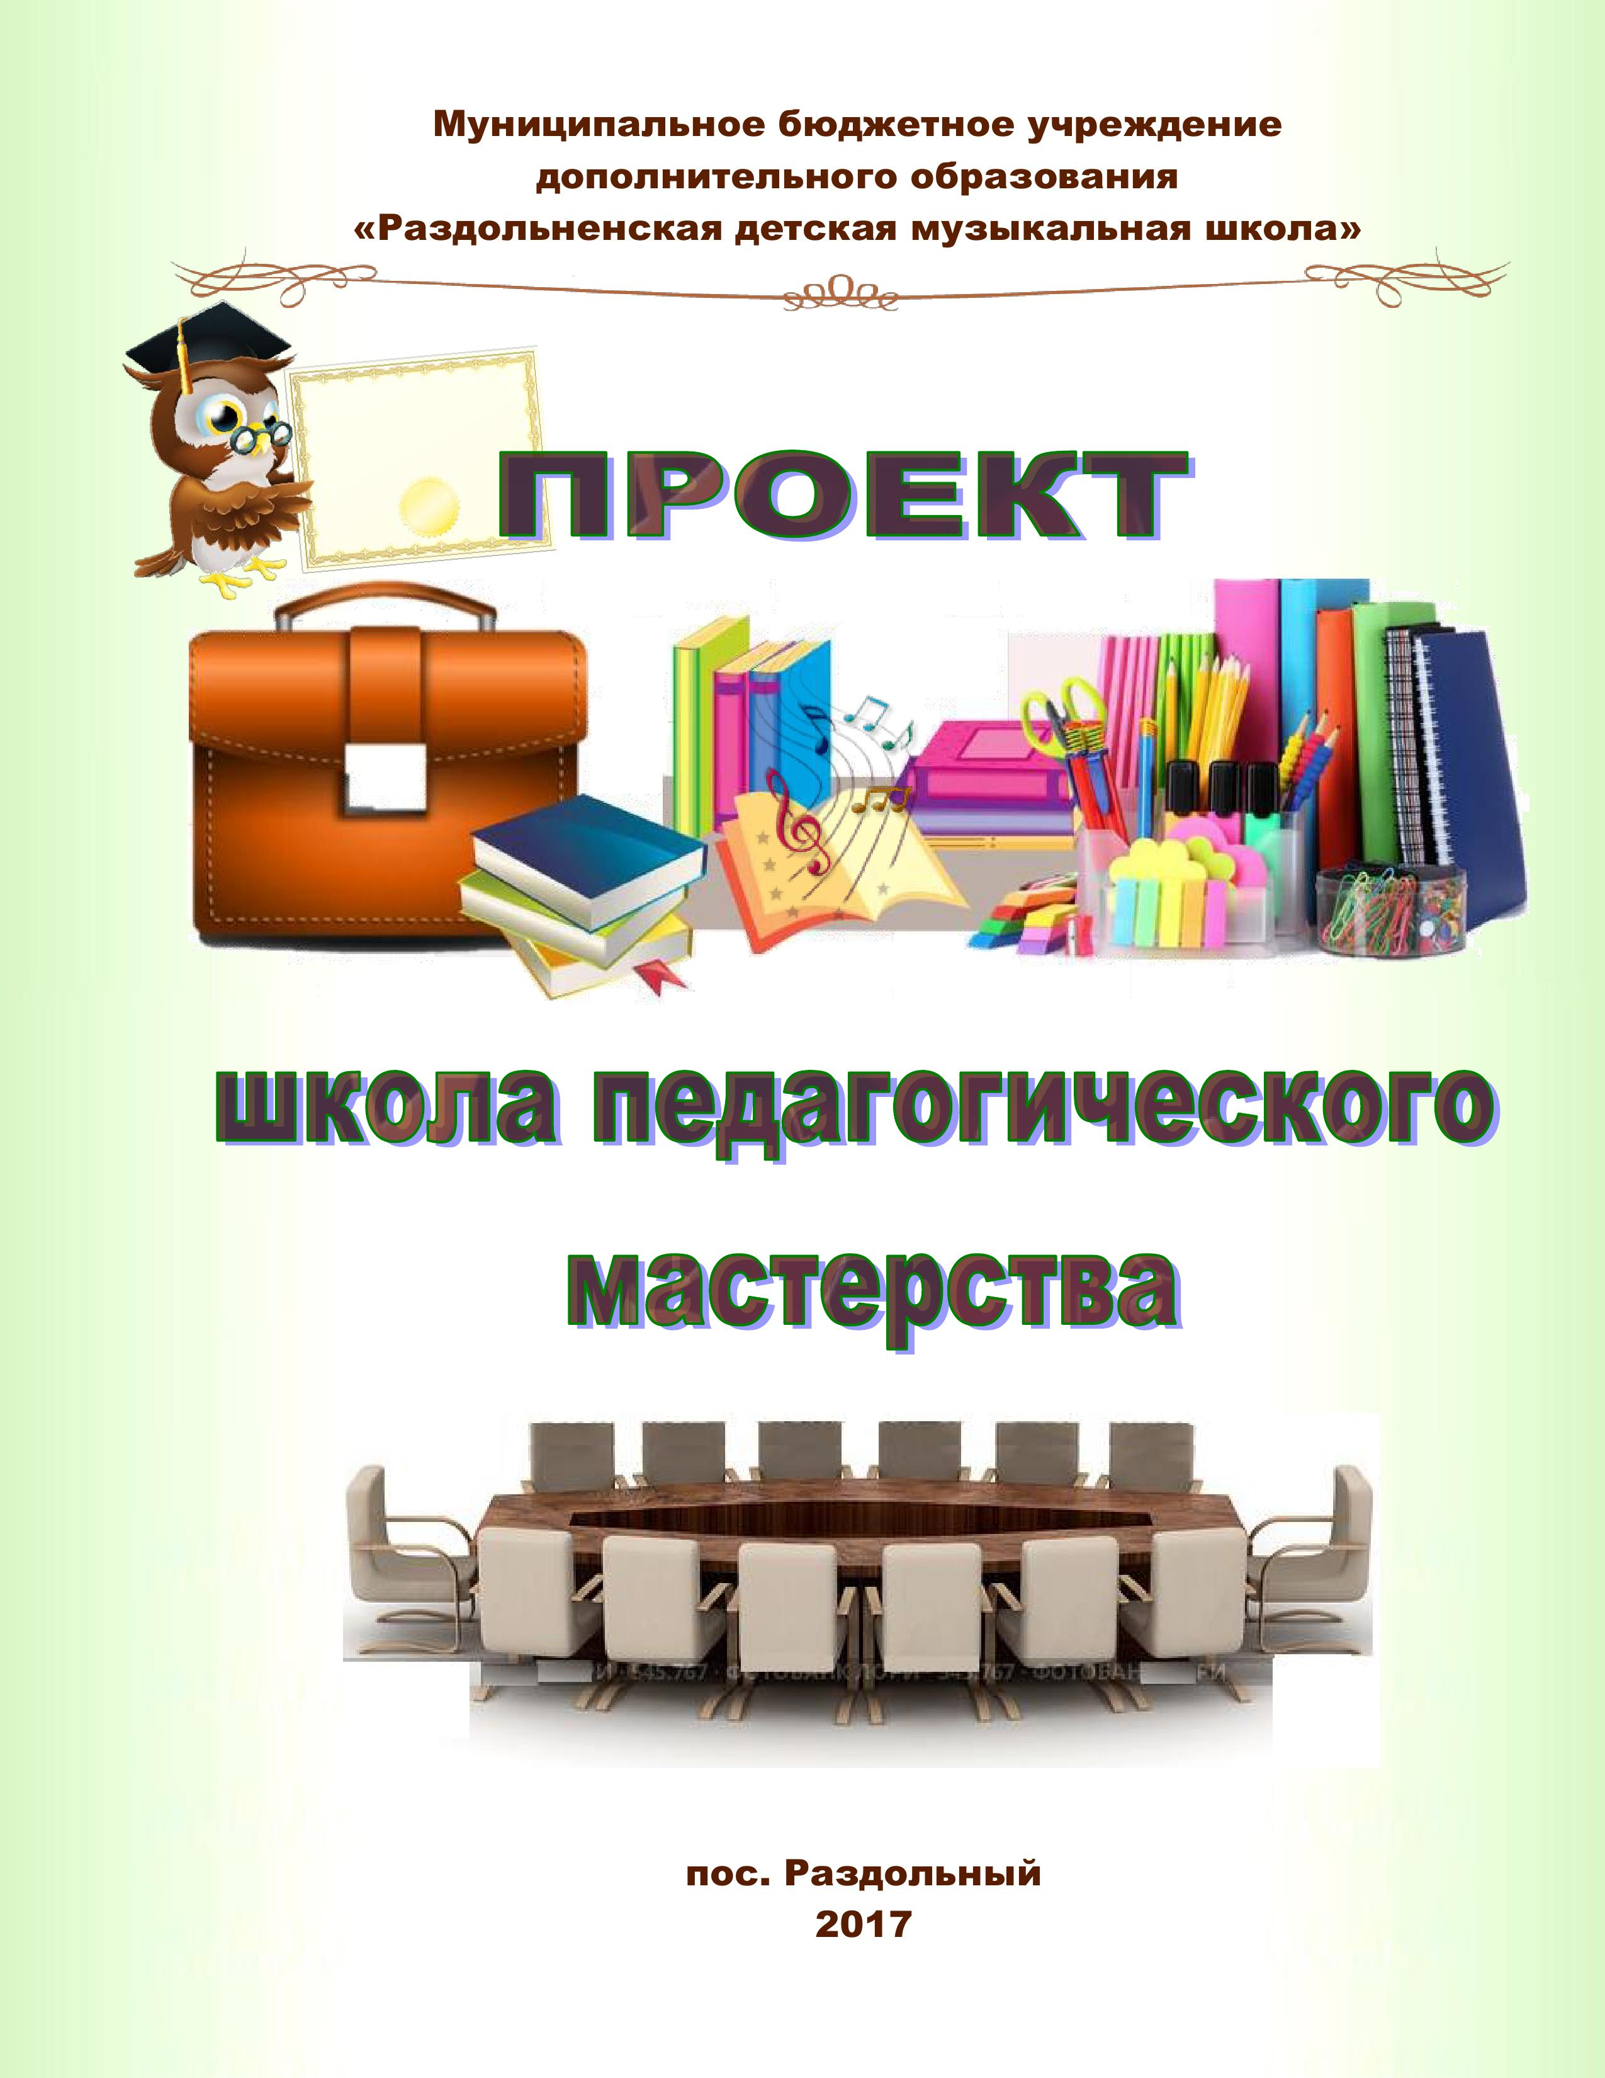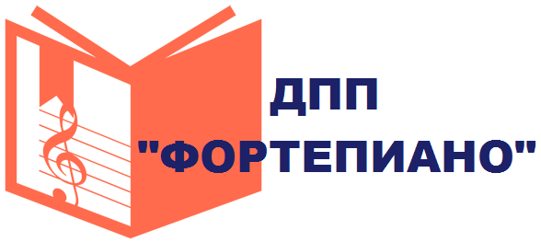

**МЕТОДИЧЕСКОЕ СОПРОВОЖДЕНИЕ ДОПОЛНИТЕЛЬНОЙ ПРЕДПРОФЕССИОНАЛЬНОЙ ПРОГРАММЫ В ОБЛАСТИ МУЗЫКАЛЬНОГО ИСКУССТВА**

**«ФОРТЕПИАНО»**

**учебный предмет «Специальность и чтение с листа»**

**Цикл методических рекомендаций**

**«Приглашение к диалогу»**



**«Домашние музыкальные игры»**

Подготовила Чичкан Людмила Витальевна преподаватель по классу фортепиано

пос. Раздольный

2017

*«Рука – это инструмент всех инструментов»*

*Аристотель*

***Актуальность*** данных игр обусловлена тем, что для обучения в музыкальной школе по классу фортепиано очень важно, чтобы у ребенка были хорошо развитые мышцы мелкой моторики. Пальчиковые игры – хорошие помощники для того, чтобы подготовить ребенку руку к игре, развить беглость, цепкость, координацию, и улучшить технику. Благодаря пальчиковым играм ребенок получает разнообразные сенсорные впечатления, у него развивается внимательность и способность сосредотачиваться.

Предоставленный материал рекомендуется родителям начинающих пианистов. В любое время и в любом месте можно поиграть в эти незатейливые, но очень полезные игры с ребенком. Таким образом, юный пианист тренирует мышечную технику, совершенно не переутомляясь. Игры настолько доступны, что с первого раза запоминаются наизусть. Такое недолгое занимательное времяпрепровождение формирует добрые взаимоотношения между детьми и родителями и, соответственно, благотворно влияет на обучение в музыкальной школе. Ребенок незаметно из мира детских игр перемещается в мир музыки, овладевая основами игры на музыкальном инструменте.

***Цель***: развитие гибкости координаций движений рук и беглости пальцев ребенка.

***Задачи*:**

* не допустить зажатости мышц;
* активизировать моторику рук, выработать ловкость, умение управлять своими мышечными движениями;
* стимулировать музыкальную фантазию, проявлять творческие способности;
* развить умственные способности, речь и память.

***Ожидаемый результат*:**

После занятия пальчиковыми играми, у юного пианиста появляется чувство целостности движений их легкость, полётность, хорошая координация. Все это проявляется не только за инструментом, но и в быту. Появляется даже легкость в письме, затрудненная писчим спазмом.

**«Музыкальный король»**

Пальцы опускаем на стол по порядку – от мизинца к большому пальцу – на каждый слог стиха, можно распевать придуманную мелодию. После каждой строчки - смена рук. Можно чередовать, меняя пальцы и руки.

*5 4 3 2 1*

*Пианист Бемоль*

*5 4 3 2 1*

*В музыке король.*

*5 4 3 2 1*

*Говорит Бемоль*

*5 4 3 2 1*

*Ноты как пароль:*

*5 4 3 2 1*

*«До, ре, ми, фа, соль,*

*1 2 3 4 5*

*Принесите соль.*

*1 2 3 4 5*

*До, ре, ми, фа, соль,*

*1 2 3 4 5*

*Посолить фасоль».*

*1 2 3 4 5*

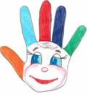

Можно повторить еще раз, пропевая звукоряд в более быстром темпе.

**«Волшебный платок»**

Взрослый берёт небольшой платок за уголок и показывает ребенку, как целиком вобрать его в ладонь, используя пальцы только одной руки. Другая рука не помогает. Потом предлагает то же самое сделать ребенку. Сначала одной рукой, потом другой. Можно одновременно комкать и два платка (маленькие).

*У меня живет проглот –*

*Весь платок он скушал, вот!*

*Сразу стало у проглота*

*Брюшко, как у бегемота!*



**«Танец»**

Пальцы правой руки сжать в кулак, все, кроме большого. Большой палец поднять вверх и выполнять круговые движения. То же самое проделать с остальными пальцами. Потом левой рукой.

*Покажи уменья другу,*

*Покружись-ка ты по кругу!*

и д

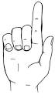

**«Упражнение с пробками»**

Взять пластмассовые крышки от бутылок (4 штуки) надеть их, как обувь на указательные и средние пальцы обеих рук. Шагать пальцами, не отрывая «обувь» от стола, «шаркая». После каждого двустишия – смена рук.

*Крышки пальчики обули,*

*Смело в них вперед шагнули.*

*И пошли по переулку*

*На веселую прогулку.*

*Пальцы – словно балеринки,*

*Но одетые в ботинки.*

*Каждый пальчик – будто ножка,*

*Только шаркает немножко.*

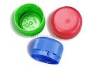

**«Крупишки»**

Насыпаем крупу на блюдце. Ребенок большим и указательным пальцами (при необходимости и средним) берет крупицы одну за другой и удерживает их в руке (как при сборе ягод), и так набирает целую горсть. Каждая крупица берется на ударный слог (всего, таким образом, их нужно 16 штук).

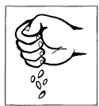

**Источники:**

1. *Сафарова И.Э.* Игры для организации пианистических движений (Доинструментальный период). Екатеринбург, 2003г.
2. *Поддубная Е.А.*Музыкальные пальчиковые игры. Р-на-Д., 2012г.
3. [*http://www.maam.ru/detskijsad/palchikovye-igry-dlja-razvitija-melkoi-motoriki-ruk*](http://www.maam.ru/detskijsad/palchikovye-igry-dlja-razvitija-melkoi-motoriki-ruk)
4. [*http://as-sol.net/PDF/metodika/palch_igry*](http://as-sol.net/PDF/metodika/palch_igry_mongush.pdf)